Inleiding
In het nieuwe jaar worden er vaak dingen veranderd. Zo ook in Duitsland: daar gelden vanaf januari nieuwe wetten en regelingen. In deze opdracht leren jullie meer hierover.

1. Mehr Kindergeld
Kindergeld: davon bekommen die Deutschen im neuen Jahr mehr!
Was bedeutet das genau? Lest den Text und beantwortet die Fragen:
In Deutschland bekommen Familien mit Kindern jeden Monat Geld vom deutschen Staat – das Kindergeld.* Davon können sie zum Beispiel Schulsachen oder Kleidung kaufen. Ab dem 1. Januar gibt es vom Staat 15 Euro mehr für das erste und zweite Kind – insgesamt 219 Euro pro Kind.

* Kindergeld = kinderbijslag

Quelle: https://www.zdf.de/ (bewerkte en ingekorte versie)

Sind die folgenden Behauptungen richtig oder falsch?

 |  | Richtig | Falsch
1. | Nicht alle Familien mit Kindern bekommen Kindergeld.
2. | Das Kindergeld wird in diesem Jahr erhöht.

Schaut euch ein Video an und beantwortet die Fragen.
https://www.zdf.de/kinder/logo/erklaerstueck-kindergeld-100.html

1. Wer bekommt das Kindergeld?
A. Die Kinder
B. Die Eltern

2. Wer bezahlt das Kindergeld?
A. Deutschland
B. Reiche Familien

3. Was kann man mit dem Kindergeld bezahlen?
A. Schulsachen
B. Miete

4. Kann man mit dem Kindergeld alles bezahlen?
A. Ja
B. Nein

2. Weniger Plastik
Davon gibt es im neuen Jahr weniger: Plastik!
Was heißt das? Lest den Text und beantwortet die Fragen:
Bald heißt es in Deutschland: Tschüss Trinkhalme und Wegwerfbesteck! Was haben sie gemeinsam? Richtig: sie bestehen aus Plastik und sind Wegwerfartikel. Ab dem 3. Juli 2021 ist es verboten, bestimmte Wegwerfprodukte aus Plastik zu verkaufen – also zum Beispiel Trinkhalme, Wegwerfbesteck oder Wattestäbchen.

Quelle: https://www.zdf.de/ (bewerkte en ingekorte versie)

1. Welches Wort aus dem Text passt zu welchem Bild?

Wegwerfbesteck – Trinkhalme – Wattestäbchen

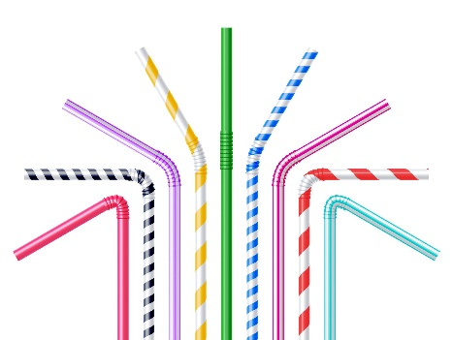

A. …………………………………………………………
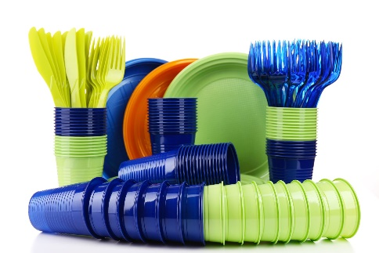

B. …………………………………………………………

C. …………………………………………………………

2. Die Produkte hier oben sind Wegwerfprodukte.
Wie heißt das auf Niederländisch?
…………………………………………………………

3. Welche Wegwerfprodukte kennt ihr noch?
Nennt mindestens zwei Beispiele auf Niederländisch.
1. …………………………………………………………
2. …………………………………………………………

3. Weniger CO₂ in der Luft
CO₂-Steuer zahlen? Warum? Und was ist das?
Lest den Text und beantwortet die Fragen:
Was ist die CO₂-Steuer?
CO₂ ist eine Gefahr für das Klima. Die Politiker haben jetzt eine Co₂-Steuer* eingeführt.
CO₂ ist die Abkürzung für das Gas Kohlenstoffdioxid.
Für 1000 Kilogramm CO₂ müssen Unternehmen* ab dem 1. Januar 25 Euro bezahlen – die sogenannte CO₂-Steuer. Auch eure Eltern müssen mehr für das Benzin bezahlen. Ein Liter Benzin wird um etwa 7 Cent teurer sein.

* Steuer = belasting
* Unternehmen = bedrijven

Quelle: https://www.zdf.de/ (bewerkte en ingekorte versie)

Sind die folgenden Behauptungen richtig oder falsch?
 |  | Richtig | Falsch
1. | Viel CO₂ in der Luft ist gut für unser Klima.
2. | Autofahren wird 2021 mehr Geld kosten als 2020.
3. | Ein Liter Benzin kostet 7 Cent.

4. Euer eigenes Gesetz
A. Denkt euch ein neues Gesetz für das Jahr 2021 aus.
B. Malt ein Bild zu eurem Gesetz oder sucht euch eine passende Abbildung im Internet.
Schreibt einige wichtige Wörter auf Deutsch dazu.
C. Präsentiert euer Gesetz in der Gruppe.

